참고 사이트 주소:  
https://github.com/HeoJooSeong/spring/commits?author=HeoJooSeong

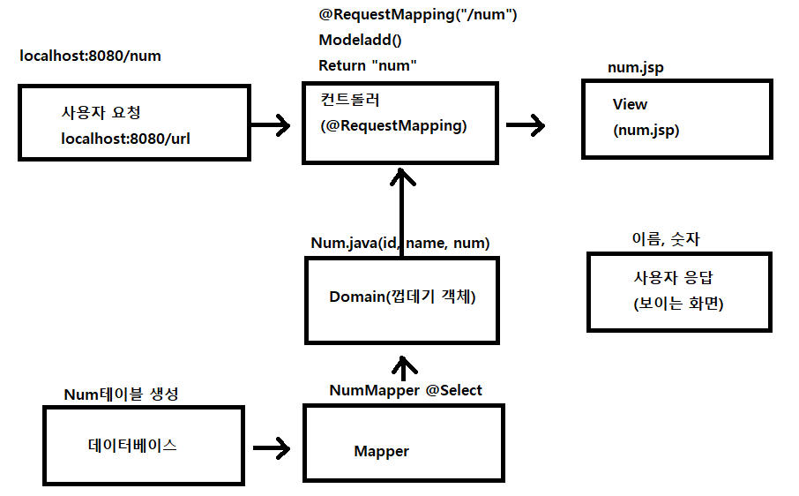

**참고) Spring tool suite –intelli J 와 비슷한 툴(TOMCAT설치만 되어 있으면 따로 설정 필요없음)**

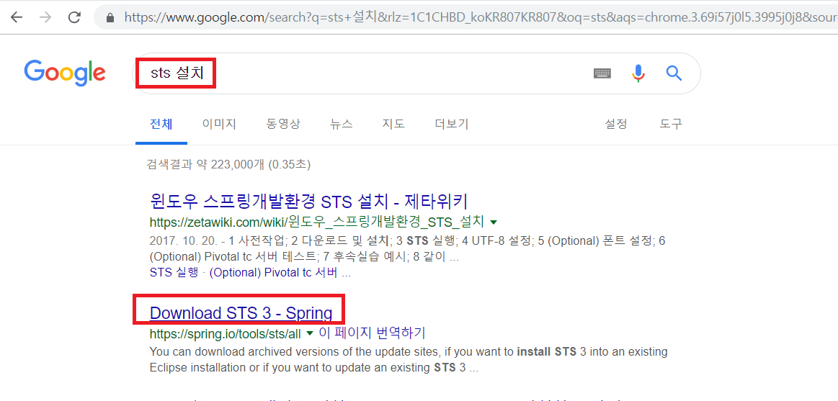

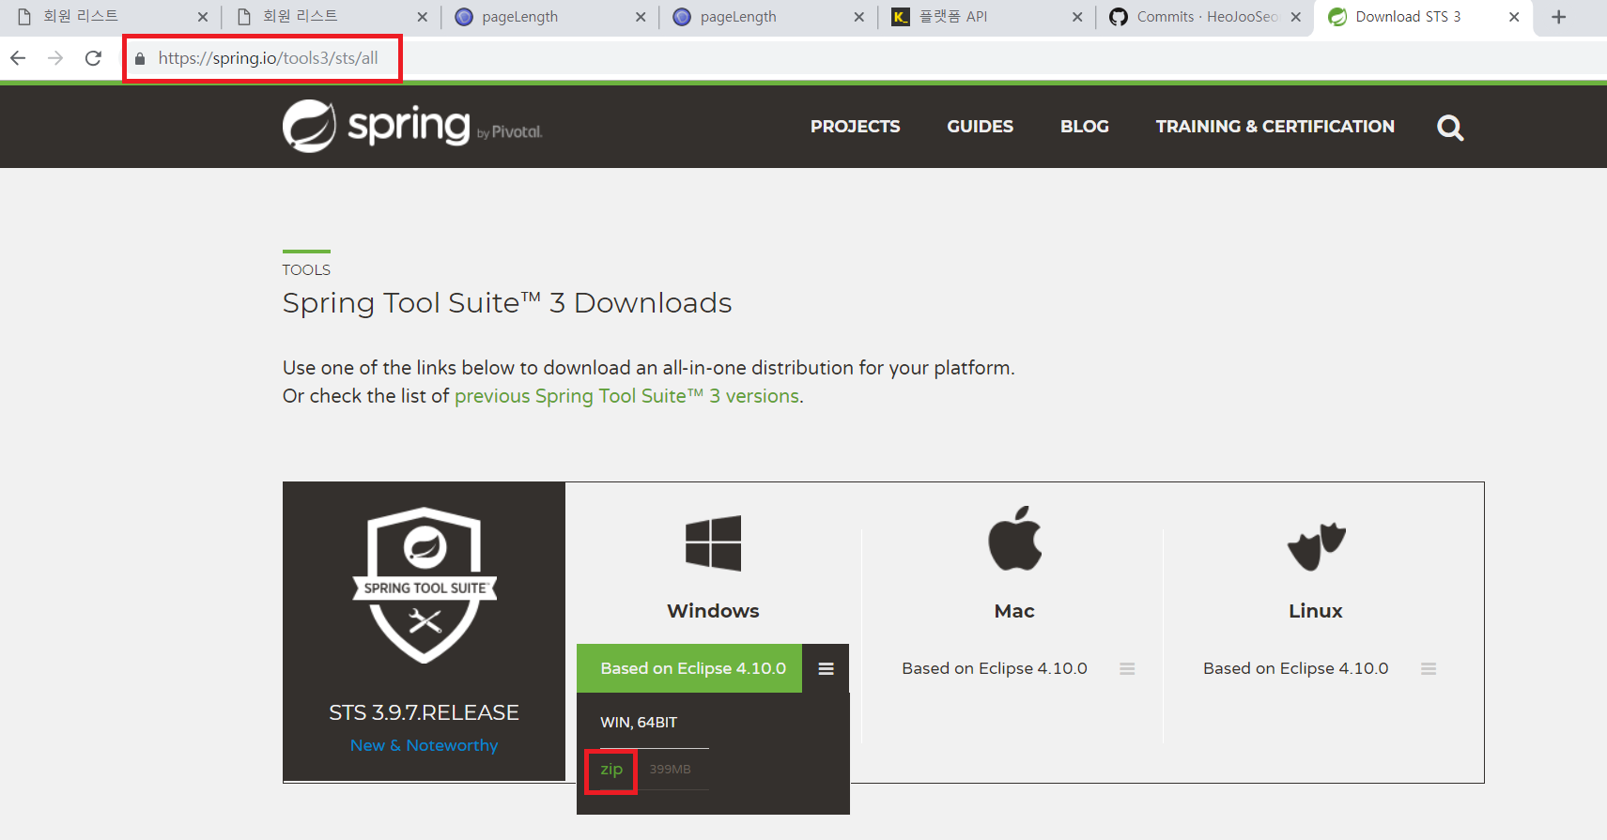

**=========================================================================================================**

**Wsc.sql내용 복사해서 Mysql Bench에 붙여서 실행하면 wsc 데이터베이스 생성됨**

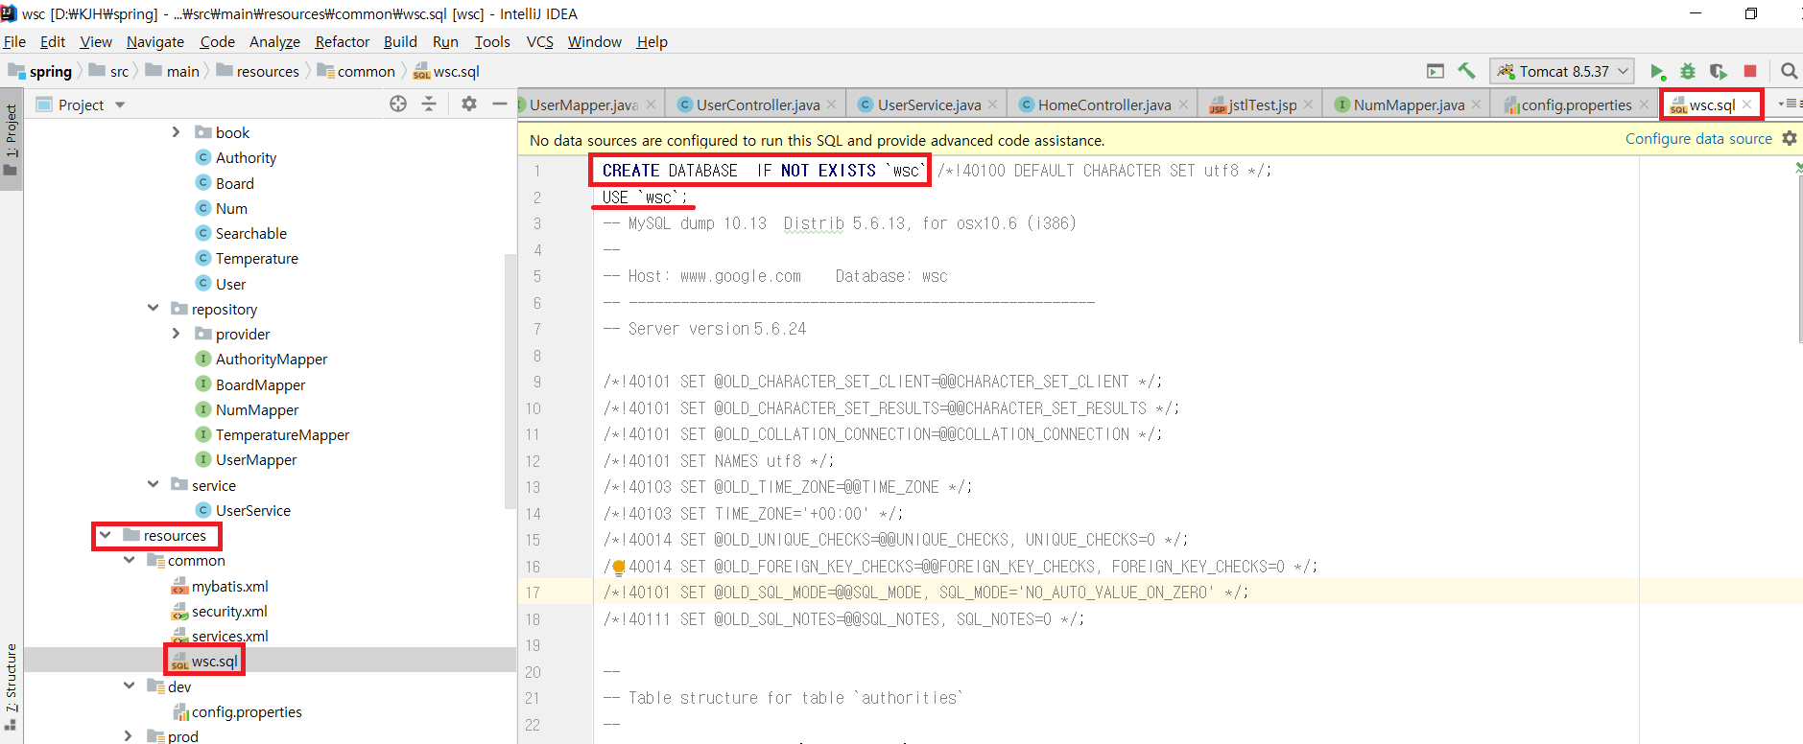

1. **웹사이트에서 처음 web.xml을 보고 dispatcher라는 servlet이 처음 기동해서 spring framework서비스해야됨을 알려줌**

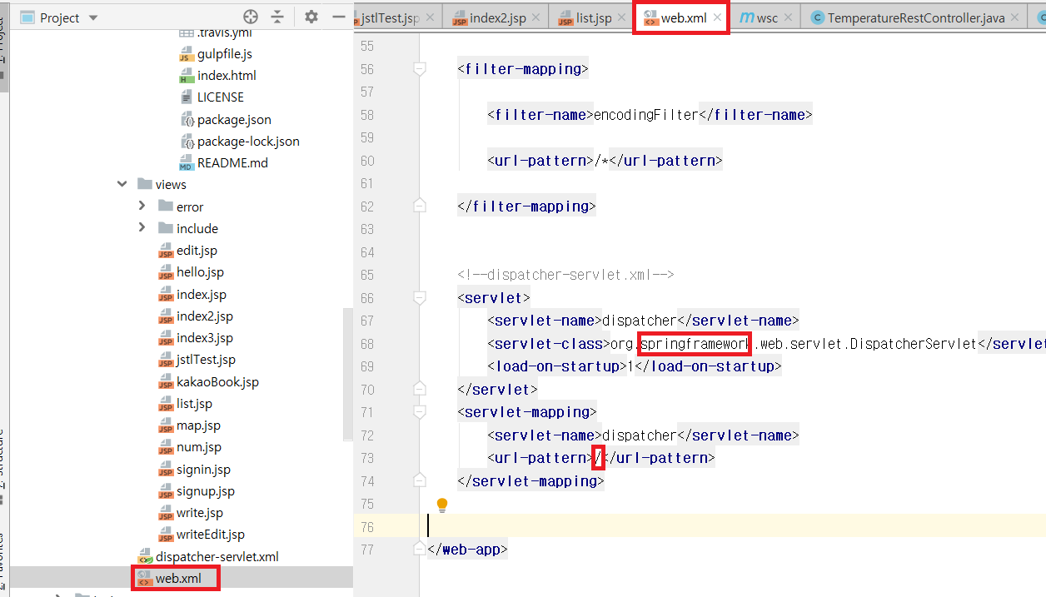

**Spring framework 준비 – 서버에 들어가서 필요한 서비스 준비**

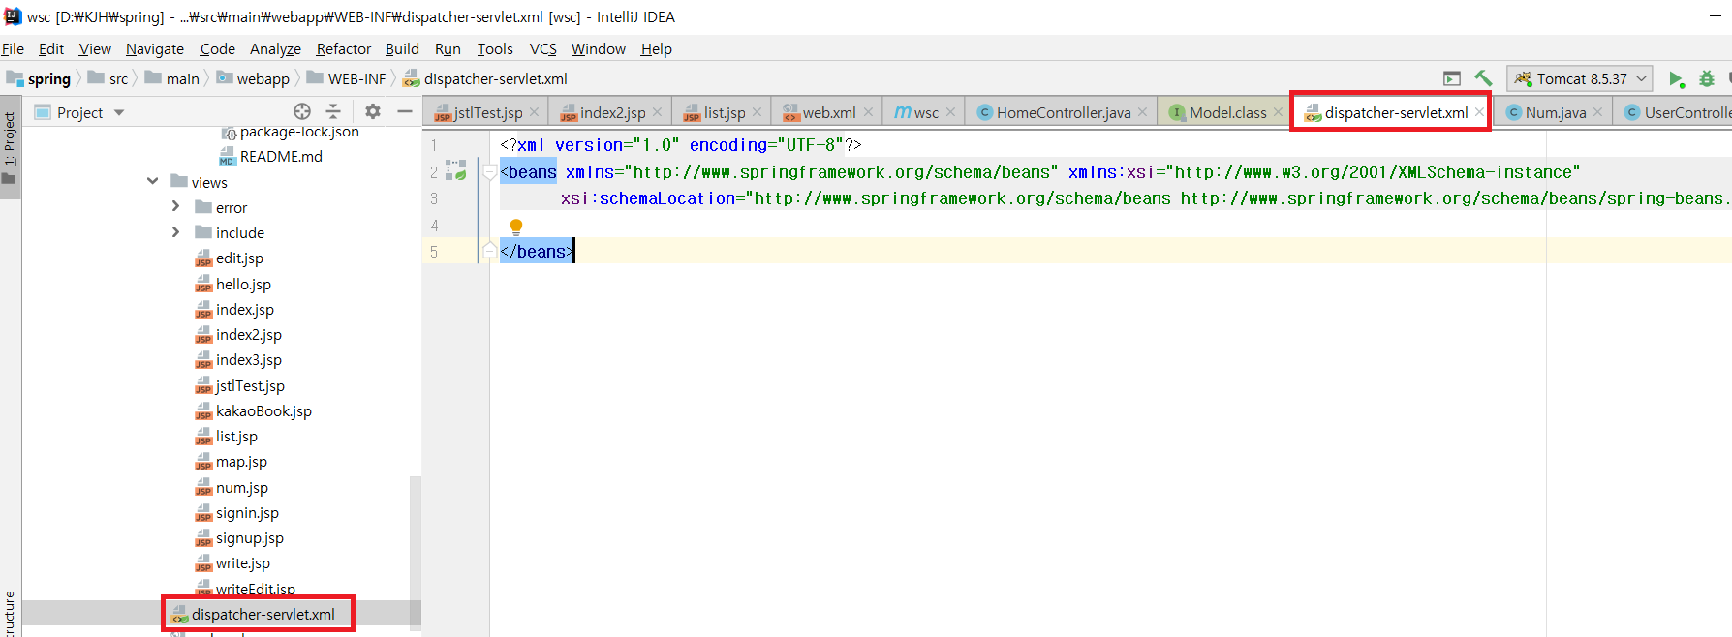

**Pom.xml에 spring의 기본적인 정보(버전, 외부 라이브러리, 프로필) 등을 기록**

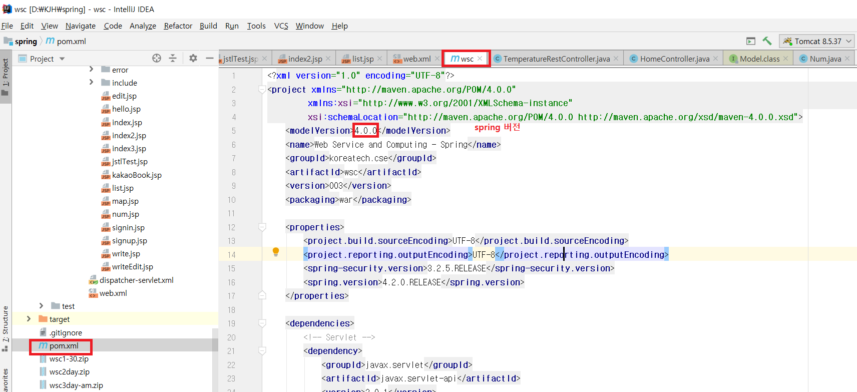

**SPRING 프로젝트 만들면 자동으로 생성됨.(사용자마다 이름은 다를 수 있음 예:application-context.xml)**

**그 안에 services.xml, security.xml 을 필요에 따라 생성하고 여기서 사용하겠다고 선언함.**

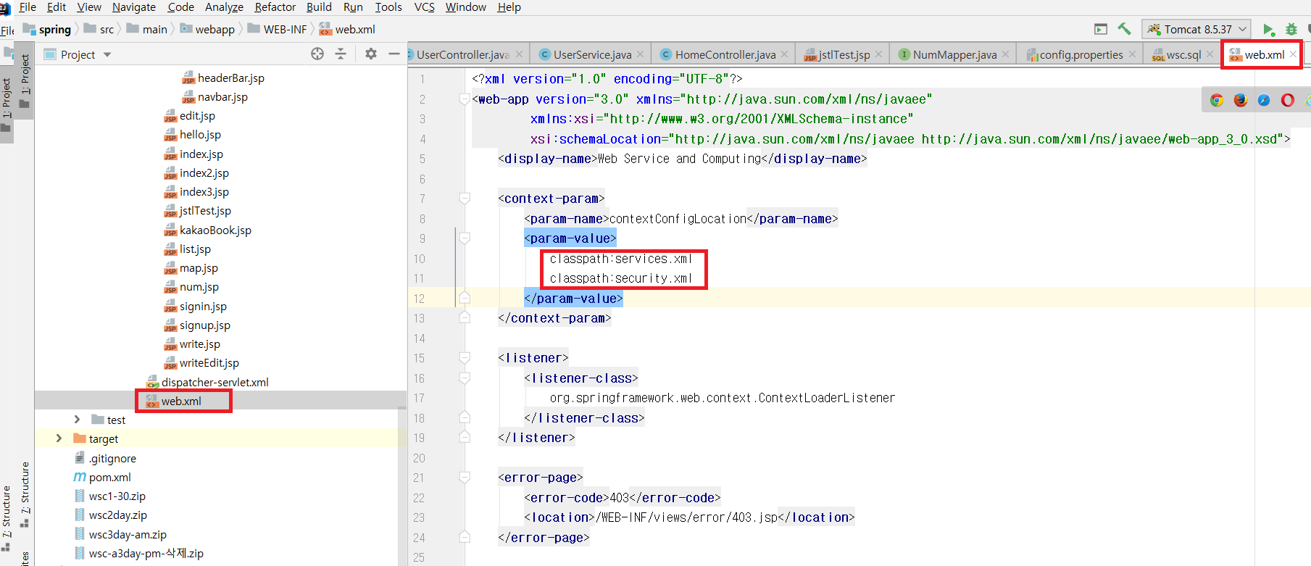

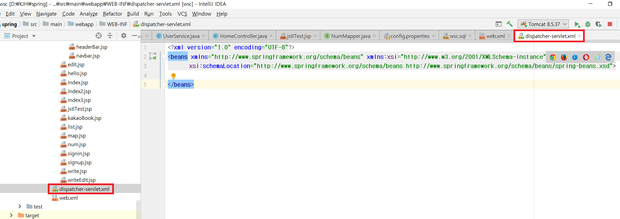

**Resouces -> 프로필 설정(Maven을 활용해 프로필에 따라 설정을 달리 할 수 있음)**

**개발시 사용 설정**

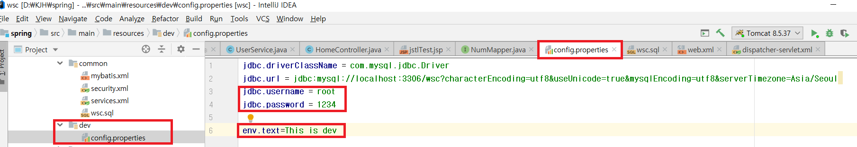

**배포시 사용 설정**

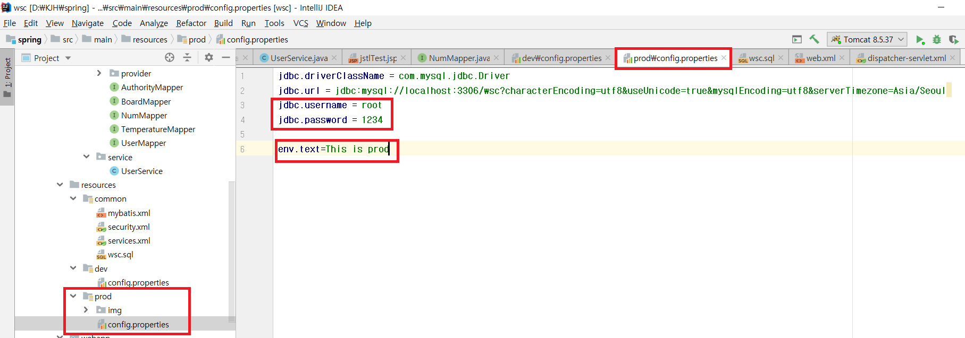

**@Controller 구조 (URL 이 바로 처음 찾아오는 곳)**

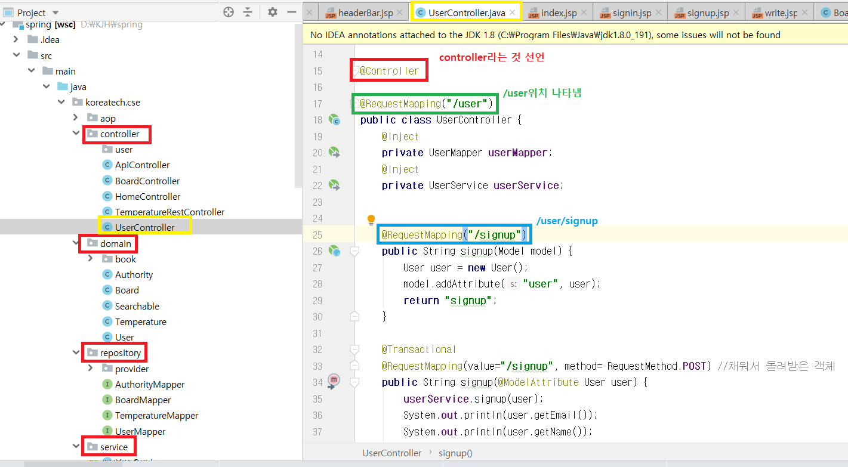

Domain 구조 (객체를 담는 껍데기)

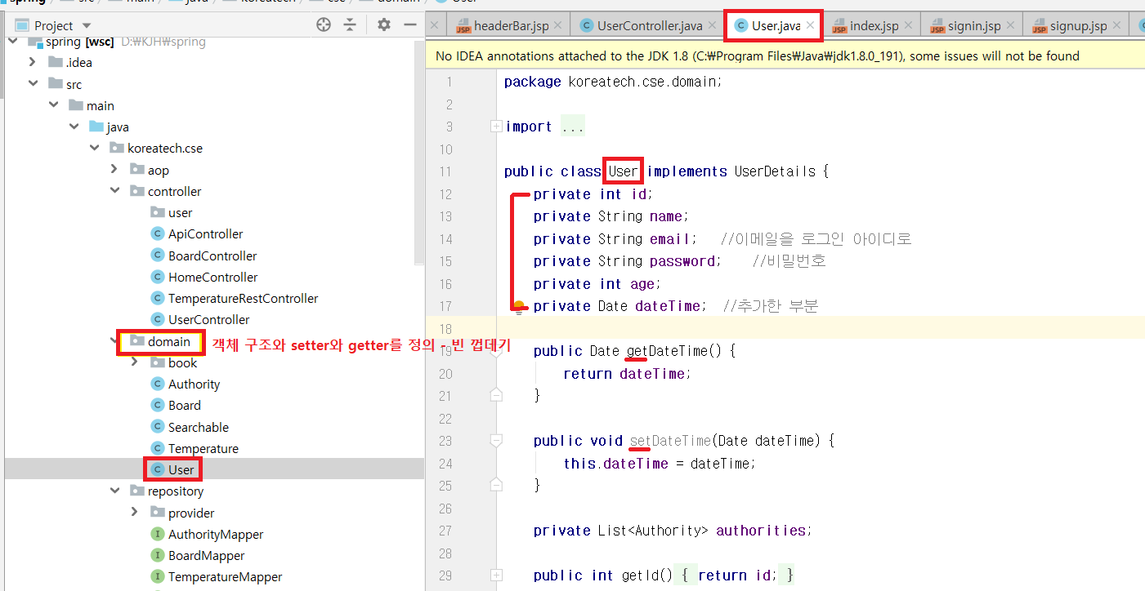

Mapper 구조 (DB 쿼리 모음)

